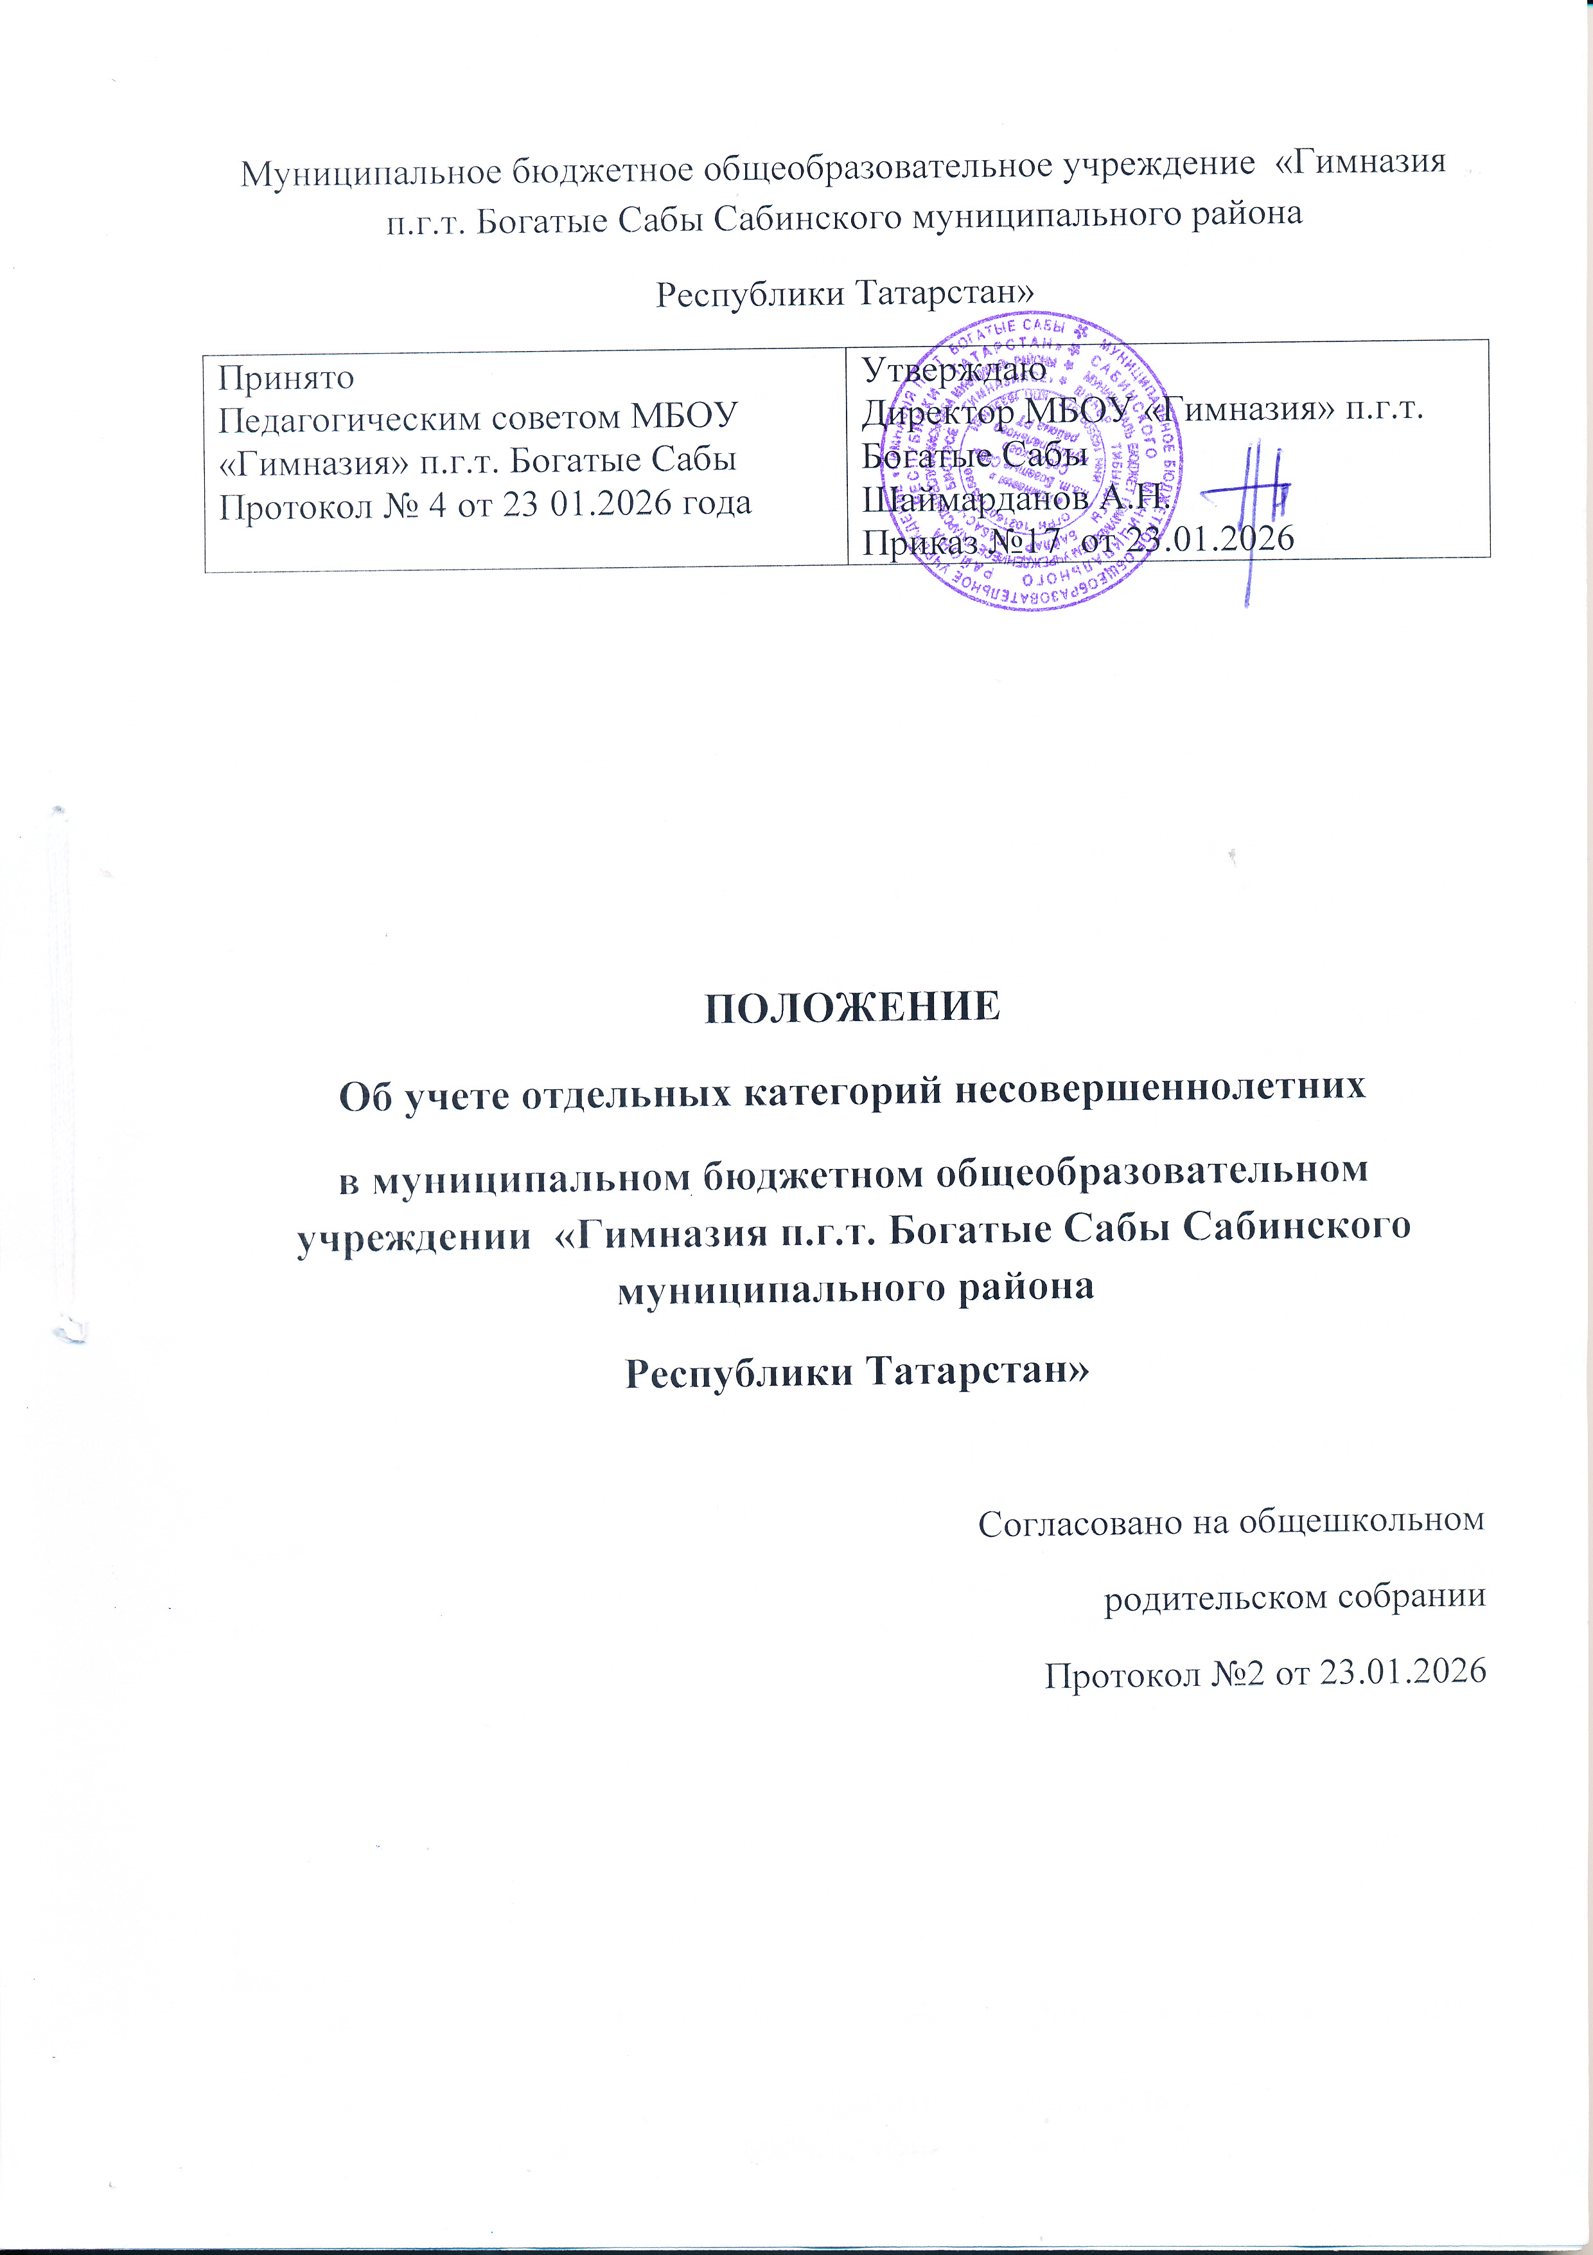
ПОЛОЖЕНИЕ
об учете отдельных категорий несовершеннолетних в организациях общего и профессионального образования

I. Общие положения.
1.1. Положение об учете отдельных категорий несовершеннолетних в муниципальном бюджетном общеобразовательном учреждении «Гимназия п.г.т. Богатые Сабы Сабинского муниципального района Республики Татарстан» (далее - Положение), разработанное в соответствии с
- Федеральным законом от 29 декабря 2012 г. 273-ФЗ «Об образовании в Российской Федерации»;
- Федеральным законом от 24 июня 1999 г. № 120-ФЗ «Об основах системы профилактики безнадзорности и правонарушений несовершеннолетних» (далее - Федеральный закон № 120-03);
- Федеральным законом от 24 июля 1998 г. 124-ФЗ «Об основных гарантиях прав ребенка в Российской Федерации»;
- иными нормативными правовыми актами Российской Федерации, регламентирующими вопросы обеспечения прав и законных интересов несовершеннолетних, профилактики их безнадзорности и правонарушений, определяет порядок организации учета отдельных категорий несовершеннолетних в МБОУ «Гимназия» п.г.т. Б.Сабы (далее - учет).

- локальными актами муниципального бюджетного общеобразовательного учреждения «Гимназия п.г.т. Богатые Сабы Сабинского муниципального района Республики Татарстан»

1.2. Основной целью учета отдельных категорий несовершеннолетних в МБОУ «Гимназия» п.г.т. Б.Сабы является формирование полной и достоверной информации о несовершеннолетних, подлежащих учету, обеспечение ею внутренних и внешних пользователей, а также анализ и использование данной информации для принятия управленческих решений, направленных на организацию защиты прав и законных интересов несовершеннолетних, профилактики совершения ими правонарушений, устранение причин и условий, способствующих их безнадзорности и правонарушениям.
1.3. Основными задачами учета отдельных категорий несовершеннолетних в МБОУ «Гимназия» п.г.т. Б.Сабы являются:
обеспечение выявления несовершеннолетних, нуждающихся в оказании помощи, социально-педагогической реабилитации, организации с ними работы по предупреждению совершения ими правонарушений и (или) антиобщественных действий;
систематизация информации о несовершеннолетних, подлежащих учету, необходимой для организации индивидуальной профилактической работы, деятельности по профилактике безнадзорности и правонарушений несовершеннолетних (далее - профилактика);
обеспечение анализа информации о несовершеннолетних, подлежащих учету;
определение оснований и приоритетных направлений плановой работы по профилактике и индивидуальной профилактической работе;
обеспечение контроля и оценки эффективности деятельности по профилактике и индивидуальной профилактической работе.
1.4. Основным требованием, предъявляемым к организации учета, является актуализация данных, определяющих количественный состав несовершеннолетних, а также качественные характеристики их статуса и проводимой с ними работы в возможно короткие сроки (не более трех рабочих дней с момента поступления информации).
1.5. Организация учета регламентируется локальными нормативными актами образовательных организаций и обеспечивается (в том числе в части принятия решения о постановке на учет или снятии с учета) Советом профилактики образовательной организации.
1.6. Ведение учета, а также формирование наблюдательных дел несовершеннолетних, подлежащих учету (при их наличии), осуществляется социальным педагогом образовательной организации, а в случаях его отсутствия, иным лицом, на которое руководителем образовательной организации возложены обязанности по ведению учета.
1.7. Контроль за ведением учета, оценка эффективности деятельности по профилактике, индивидуальной профилактической работе осуществляется руководителем образовательной организации, а также лицом, на которое руководителем МБОУ «Гимназия» п.г.т. Б.Сабы возложены указанные обязанности.
П. Категории несовершеннолетних, подлежащих учету в организациях общего и профессионального образования.
Красная зона — зона высокого риска, к ней отнесены следующие категории:
1. несовершеннолетние, состоящие на профилактическом учете в ПДН территориальных ОВД Республики Татарстан;
2. несовершеннолетние, проявляющие признаки девиантного, деструктивного поведения, аутоагрессии;
3. несовершеннолетние, участвующие в неформальных объединениях и организациях антиобщественной направленности;
4. несовершеннолетние, освобожденные из учреждений уголовно-исполнительной системы, вернувшиеся из специальных учебно-воспитательных учреждений закрытого типа;
5. несовершеннолетние сторонники движения «скулшутинг», «колумбайн»;
6. несовершеннолетние, занимающиеся «психологическим насилием, систематическим унижением чести и достоинства, издевательствами, преследованием»;
7. несовершеннолетние, отказавшиеся от прохождения профилактических медицинских осмотров, либо не явившихся на профилактические медицинские осмотры.
Желтая зона — зона повышенного риска, к ней отнесены следующие категории:
1. несовершеннолетние, непосещающие или систематически пропускающие занятия без уважительных причин (суммарно 15 дней);
2. несовершеннолетние, находящиеся в социально-опасном положении:
а) безнадзорность или беспризорность;
б) бродяжничество или попрошайничество;
3. несовершеннолетние, не имеющие гражданства, проживающие в семьях беженцев, переселенцев;
4. несовершеннолетние, проживающие в семьях безработных родителей;
5. несовершеннолетние, систематически (неоднократно в течение шести месяцев) допускающие неисполнение или нарушение устава образовательной организации, правил внутреннего распорядка, правил проживания в общежитиях и интернатах и иных локальных нормативных актов образовательной организации;
6. несовершеннолетние, совершившие самовольные уходы из семей, образовательных организаций с круглосуточным пребыванием несовершеннолетних и иные;
7. несовершеннолетние, содержащиеся в социально-реабилитационных центрах для несовершеннолетних, социальных приютах, центрах помощи детям, оставшимся без попечения родителей, специальных учебно-воспитательных и других учреждениях для несовершеннолетних, нуждающихся в социальной помощи и (или) реабилитации;
8. несовершеннолетние, подвергшиеся «психологическому насилию, систематическому унижению чести и достоинства, издевательствам, преследованию»;
9. несовершеннолетнее, попавшие в «группу риска» по результатам социально-психологического тестирования и мониторинга безопасности образовательной среды;
10. несовершеннолетние, подвергшиеся сексуальному насилию;
11. несовершеннолетние, прибывшие из зон боевых действий.
Зеленая зона — зона умеренного риска, к ней отнесены следующие категории:
1. несовершеннолетние, неуспевающие по учебным предметам;
2. несовершеннолетние, воспитывающиеся в полных семьях, но проживающие в общежитиях, либо у близких родственников без оформления временной опеки;
3. несовершеннолетние, проживающие в неполной семье, с мачехой или отчимом;
4. несовершеннолетние из малообеспеченных семей;
5. дети-сироты, находящиеся под опекой;
6. дети-сироты, воспитывающиеся в замещающих семьях;
7. несовершеннолетние, воспитывающиеся в государственных учреждениях;
8. несовершеннолетние, проживающие в приемных семьях;
9. несовершеннолетние, отказавшиеся проходить социально-психологическое тестирование и мониторинг безопасности образовательной среды;
10. несовершеннолетние, находящиеся на семейном обучении;
11. несовершеннолетние, родители (законные представители) которых являются ветеранами (участниками) СВО или погибшими/пропавшими без вести на зоне проведения СВО.
12. несовершеннолетние, прибывшие из других субъектов Российской Федерации, либо из других муниципальных районов Республики Татарстан.
III. Основания для учета несовершеннолетних в образовательных организациях.
3.1. Учет включает осуществление обработки (получение, сбор, запись, систематизация, накопление, хранение, уточнение (обновление, изменение), использование, передачу (распространение, предоставление, доступ), обезличивание, блокирование, удаление, уничтожение данных о несовершеннолетнем и организации индивидуальной профилактической работы в его отношении, в том числе с использованием информационных систем.
3.2. Основаниями для организации учета несовершеннолетних являются сведения, поступившие из органов и учреждений системы профилактики, об отнесении их к категориям лиц, установленным пунктами 1 и 3 статьи 5 Федерального закона № 120-ФЗ, и (или) постановление территориальной (муниципальной) комиссии по делам несовершеннолетних и защите их прав с поручением об организации индивидуальной профилактической работы в отношении несовершеннолетнего.
3.3. Основанием для внутреннего контроля несовершеннолетних, указанных в Положении, в соответствии с локальным нормативным актом МБОУ «Гимназия» п.г.т. Б.Сабы является решение Совета профилактики образовательной организации.
IV. Порядок учета несовершеннолетних в образовательных организациях.
4.1. Поступившие в МБОУ «Гимназия» п.г.т. Б.Сабы из органов и учреждений системы профилактики сведения об отнесении несовершеннолетних к категориям лиц, установленным пунктом статьи 5 Федерального закона 120-ФЗ, постановления территориальной (муниципальной) комиссии по делам несовершеннолетних и защите их прав с поручениями об организации индивидуальной профилактической работы в отношении несовершеннолетних с решением Совета профилактики образовательной организации «О постановке на учет» незамедлительно передаются лицу, ответственному за ведение учета, для внесения в возможно короткие сроки (не более трех рабочих дней с момента регистрации информации в образовательной организации) в Журнал учета отдельных категорий несовершеннолетних обучающихся, в отношении которых проводится индивидуальная профилактическая работа в образовательной организации (далее - Журнал учета) и в государственную информационную систему «Электронное образование» (далее - ГИС «Электронное образование»), а также для обеспечения направления в территориальную (муниципальную) комиссию по делам несовершеннолетних и защите их прав (при наличии необходимости) предложений в рамках компетенции и имеющихся в образовательной организации возможностей для включения в межведомственные планы (программы) индивидуальной профилактической работы, утверждаемые территориальной (муниципальной) комиссией по делам несовершеннолетних и защите их прав (в случае их разработки).
Датой постановки несовершеннолетнего на учет в МБОУ «Гимназия» п.г.т. Б.Сабы в указанном случае является дата фиксации сведений в Журнале учета и в ГИС «Электронное образование».
4.2. В случае поступления в образовательную организацию информации о выявлении несовершеннолетних, указанных в Положении, в случае непосредственного выявления сотрудниками образовательной организации указанных несовершеннолетних, социальный педагог, педагог-психолог образовательной организации либо классный руководитель обучающегося несовершеннолетнего в соответствии с локальным нормативным актом образовательной организации направляют руководителю образовательной организации обоснованное представление о необходимости учета несовершеннолетнего. Руководитель МБОУ «Гимназия» п.г.т. Б.Сабы информирует Совет профилактики образовательной организации.
Представление о необходимости учета несовершеннолетних рассматривается Советом профилактики образовательной организации не позднее трех рабочих дней с момента его получения.
По результатам рассмотрения указанного представления может быть вынесено одно из следующих решений:
об учете несовершеннолетнего и организации с ним индивидуальной профилактической работы, направленной на устранение причин, послуживших его основанием (красная и желтая зоны);
об учете несовершеннолетнего и об организации контроля за его поведением со стороны классного руководителя, иного педагога образовательной организации (куратора) (зеленая зона);
о нецелесообразности учета несовершеннолетнего.
В случае принятия решения о постановке несовершеннолетнего на учет, информация о несовершеннолетнем, подлежащем учету, передается лицу, ответственному за ведение учета, для внесения в Журнал учета и в ГИС «Электронное образование».
Решение Совета профилактики МБОУ «Гимназия» п.г.т. Б.Сабы может оформляться в виде протокола заседания либо в иной форме в соответствии с локальным нормативным актом, определяющим порядок деятельности указанного подразделения либо органа.
4.3. Решение об учете несовершеннолетнего в возможно короткие сроки (не более трех рабочих дней с момента осуществления учета) доводится до сведения:
родителей (законных представителей) несовершеннолетнего (красная и желтая зоны);
руководитель МБОУ «Гимназия» п.г.т. Б.Сабы (в случае принятия решения уполномоченным структурным подразделением либо коллегиальным органом образовательной организации);
классного руководителя несовершеннолетнего обучающегося; представителя органа или учреждения системы профилактики, представившего сведения в образовательную организацию;
территориальной (муниципальной) комиссии по делам несовершеннолетних и защите их прав;
иных органов и учреждений системы профилактики (при выявлении необходимости организации взаимодействия).
4.4. В отношении несовершеннолетних, указанных в Положении, индивидуальная профилактическая работа осуществляется образовательной организацией во взаимодействии с иными органами и учреждениями системы профилактики согласно межведомственным планам (программам) индивидуальной профилактической работы, утвержденным территориальной (муниципальной) комиссией по делам несовершеннолетних и защите их прав, или в рамках исполнения постановлений территориальной (муниципальной) комиссии по делам несовершеннолетних и защите их прав о реализации конкретных мер по защите прав и интересов детей.
При реализации профилактических мер в отношении несовершеннолетних рекомендуется пользоваться алгоритмом действий педагогических работников по основным видам правонарушений (Приложение 3).
4.5. В отношении несовершеннолетних, указанных в Положении, индивидуальная профилактическая работа, направленная на устранение причин, послуживших основанием для их учета, проводится согласно планам, программам и иным документам индивидуального планирования работы в отношении несовершеннолетнего, утвержденным руководителем образовательной организации. По инициативе образовательной организации также в индивидуальной профилактической работе могут участвовать иные органы и учреждения системы профилактики.
4.6. В отношении несовершеннолетних, подлежащих учету в зеленой зоне образовательной организации, классным руководителем формируется дневник наблюдения. К дневнику наблюдения несовершеннолетнего приобщаются:
документы, содержащие сведения, послужившие основанием для учета несовершеннолетнего;
справка об установочных данных несовершеннолетнего;
акты обследования условий жизни несовершеннолетнего;
характеристики несовершеннолетнего от классного руководителя, куратора (оформляются не реже одного раза в три месяца с отражением динамики произошедших изменений в поведении);
сведения о динамике успеваемости несовершеннолетнего в течение учебного периода;
сведения о пропусках учебных занятий обучающимся в течение учебного периода (с указанием причин отсутствия);
результаты диагностик, анкетирования, тестирования несовершеннолетнего, рекомендации педагога-психолога классному руководителю, социальному педагогу, педагогам по работе с несовершеннолетним, сведения об их реализации (при наличии);
отчеты, служебные записки, докладные сотрудников образовательной организации и иные документы, свидетельствующие о проводимой с несовершеннолетним работы;
сведения об организации воспитательной работы, общественно-полезной, культурно-досуговой деятельности, кружковой занятости несовершеннолетнего в образовательной организации, организациях дополнительного образования и иных, участии в деятельности детских и молодежных общественных организациях, движениях, ученическом самоуправлении;
сведения об оказании в рамках межведомственного взаимодействия различных видов помощи несовершеннолетнему органами и учреждениями системы профилактики;
сведения о принятых решениях, примененных мерах воздействия в отношении несовершеннолетнего по итогам рассмотрения материалов на заседаниях территориальной (муниципальной) комиссии по делам несовершеннолетних и защите их прав;
документы, свидетельствующие о возможности снятия обучающегося с учета в образовательной организации (ходатайства о снятии с учета);
иные документы, необходимые для организации работы с несовершеннолетним.
4.7. В отношении несовершеннолетних, подлежащих учету в красной и желтой зонах образовательной организации, заместителем директора по воспитательной работе формируются наблюдательные дела. К наблюдательному делу несовершеннолетнего приобщаются:
документы, содержащие сведения, послужившие основанием для учета несовершеннолетнего;
сведения об информировании родителей (законных представителей) несовершеннолетнего о постановке его на учет;
справка об установочных данных несовершеннолетнего;
акт о закреплении куратора за обучающимся несовершеннолетним;
акты обследования условий жизни несовершеннолетнего;
характеристики несовершеннолетнего от классного руководителя, куратора (оформляются не реже одного раза в три месяца с отражением динамики произошедших изменений в поведении);
сведения о динамике успеваемости несовершеннолетнего в течение учебного периода;
сведения о пропусках учебных занятий обучающимся в течение учебного периода (с указанием причин отсутствия);
индивидуальный маршрут сопровождения/социализации обучающегося и его семьи с результатами диагностик, анкетирования, тестирования несовершеннолетнего, рекомендациями педагога-психолога классному руководителю, советнику директора по воспитанию, социальному педагогу, педагогам по работе с несовершеннолетним;
отчеты, служебные записки, докладные сотрудников образовательной организации и иные документы, свидетельствующие о проводимой с несовершеннолетним работы;
сведения об организации воспитательной работы, общественно-полезной, культурно-досуговой деятельности, кружковой занятости несовершеннолетнего в образовательной организации, организациях дополнительного образования и иных, участии в деятельности детских и молодежных общественных организациях, движениях, ученическом самоуправлении;
сведения об оказании в рамках межведомственного взаимодействия различных видов помощи несовершеннолетнему органами и учреждениями системы профилактики;
сведения о принятых решениях, примененных мерах воздействия в отношении несовершеннолетнего по итогам рассмотрения материалов на заседаниях территориальной (муниципальной) комиссии по делам несовершеннолетних и защите их прав;
документы, свидетельствующие о возможности снятия обучающегося с учета в образовательной организации (ходатайства о снятии с учета);
иные документы, необходимые для организации работы с несовершеннолетним.
V. Индивидуальные маршруты сопровождения для несовершеннолетних, состоящих на учете.
В соответствии с методическими рекомендациями Министерства образования и науки Республики Татарстан для всех несовершеннолетних, состоящих на учете в соответствии с Положением об учете отдельных категорий несовершеннолетних в образовательных организациях общего, среднего и профессионального образования, предусмотрены варианты программ реабилитации:
для красной зоны и желтой зоны – наблюдательное дело согласно перечню п 4.7. Положения об учете отдельных категорий несовершеннолетних в образовательных организациях общего, среднего и профессионального образования» с индивидуальным маршрутом сопровождения № 1 (Приложение 1);
*для несовершеннолетних, состоящих в желтой зоне по причине постановки в «группу риска» по результатам социально-психологического тестирования и мониторинга безопасности образовательной среды – индивидуальный маршрут социализации № 2 (Приложение 2);
для зеленой зоны – дневник наблюдения согласно перечню п 4.6. Положения об учете отдельных категорий несовершеннолетних в образовательных организациях общего, среднего и профессионального образования».
VI. Основания прекращения учета несовершеннолетних в образовательных организациях.
6.1. Основаниями прекращения учета несовершеннолетних обучающихся в образовательной организации являются:
а) прекращение образовательных отношений между несовершеннолетним и образовательной организацией;
б) достижение восемнадцатилетнего возраста;
в) устранение причин и условий, ставших основаниями для учета, положительная динамика поведения, в связи с улучшением ситуации.
6.2. В случае выбывания несовершеннолетнего, подлежащего учету, указанного в Положении, в другую образовательную организацию, и выявления необходимости продолжения проведения в отношении него индивидуальной профилактической работы, информация о прекращении учета с приложением характеризующих материалов на несовершеннолетнего незамедлительно направляется в образовательную организацию, в которой несовершеннолетний продолжает обучение, с внесением соответствующих сведений в ГИС «Электронное образование».
6.3. В отношении несовершеннолетних, указанных в Положении, учет прекращается по мотивированному представлению заместителя директора по воспитательной работе, социального педагога, классного руководителя, педагога-психолога, советника директора по воспитанию направленному руководителю образовательной организации для последующего принятия решения Совета профилактики МБОУ «Гимназия» п.г.т. Б.Сабы , которое подлежит рассмотрению в короткие сроки (не более пяти рабочих дней с момента поступления).
По результатам рассмотрения представления о прекращении учета несовершеннолетнего может быть принято одно из следующих решений:
о прекращении учета;
о смене зоны учета несовершеннолетнего;
о прекращении учета и об организации контроля за поведением несовершеннолетнего со стороны его классного руководителя, иного педагога МБОУ «Гимназия» п.г.т. Б.Сабы (куратора);
об отказе в прекращении учета.
Решение о прекращении учета несовершеннолетнего советом профилактики МБОУ «Гимназия» п.г.т. Б.Сабы оформляется в виде протокола заседания либо в иной форме установленной локальным нормативным актом образовательной организации.
Решение о прекращении учета несовершеннолетнего доводится до сведения его родителей (законных представителей), руководителя МБОУ «Гимназия» п.г.т. Б.Сабы.

